Abschlusskonferenz RESPAN: Web-Generator als Unterstützungstool für betriebliche Pandemieplanung in klein- und mittleren Unternehmen vorgestellt
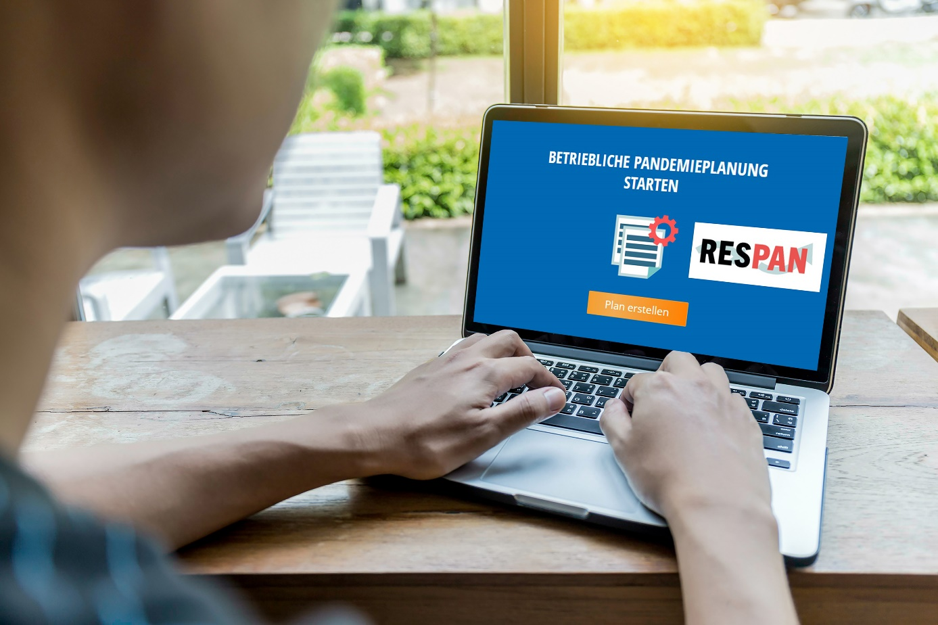
Bildunterschrift: Im Dezember fand die Online-Abschlusskonferenz des Projekts „RESPAN - Analyse der REaliSierung und Wirksamkeit von betrieblichen PANdemieplanungen vor dem Hintergrund der Corona-Krise“ statt.

Bild: Adobe Stock brbt. TH Wildau
Subheadline: Betriebliche Pandemieplanung
Teaser:
Knapp ein Jahr lang analysierte ein interdisziplinäres Forschungsteam der Technischen Hochschule Wildau im Projekt „RESPAN“ Umfang und Wirksamkeit von betrieblichen Pandemieplanungen vor dem Hintergrund der Corona-Krise. Am 9. Dezember 2021 präsentierte das Team in einer Online-Konferenz mehr als 50 Teilnehmenden die Ergebnisse. Neben den Vorträgen und einem Diskussionspanel wurde auch der Startschuss für den im Projekt entwickelten Pandemieplangenerator gegeben.
Text:
Am 9. Dezember 2021 fand an der Technischen Hochschule Wildau (TH Wildau) die Abschlusskonferenz des Projekts „RESPAN - Analyse der REaliSierung und Wirksamkeit von betrieblichen PANdemieplanungen vor dem Hintergrund der Corona-Krise“ statt.
Die online durchgeführte Konferenz besuchten mehr als 50 Teilnehmer/-innen verschiedenster Unternehmen unterschiedlicher Größe und einer Vielzahl von Wirtschaftsbereichen aus ganz Deutschland. Auch Interessierte aus Wissenschaft, Wirtschaftsverbänden und der Presse waren vertreten.
Rolle der Aerosole und rechtliche Aspekte in der betrieblichen Pandemieplanung
Prof. Frank Gillert, Projektleiter von RESPAN an der TH Wildau und Moderator der Veranstaltung, bedankte sich zu Beginn der Konferenz beim Bundesministerium für Bildung und Forschung, das das einjährige Forschungsvorhaben förderte. Als Leiter der Forschungsgruppe Sichere Objektidentität und Vorstandsvorsitzender des LogistikNetzes Berlin-Brandenburg kennt er die gegenwärtigen Herausforderungen der Unternehmen gut.
„Jedes Hilfsmittel, das der betrieblichen Pandemieplanung hilft, hilft auch der Aufrechterhaltung kritischer Infrastrukturen und unterstützt resiliente Unternehmensprozesse“, betonte Prof. Gillert bei seiner Kurzvorstellung des Projekts RESPAN.
Zum Impulsvortrag an diesem Nachmittag begrüßte Prof. Gillert den Aerosolforscher Dr. Gerhard Scheuch. Er ist CEO der GS BIO INHALATION GmbH und berät unter anderem auch die Europäische Arzneimittel-Agentur EMA und das Robert Koch-Institut. In seinem Vortrag „Berücksichtigung pathogener Aerosole in der betrieblichen Pandemieplanung“ ging er auf die Wirkung von Hygiene- und Sicherheitsmaßnahmen ein. Anhand eingängiger Grafiken und Simulationen zeigte er am Beispiel des Coronavirus Unterschiede und Wirkungen der Ausbreitung von Aerosolen im Innen- und Außenbereich. Er sieht unter Wahrung der gängigen Hygiene- und Sicherheitsmaßnahmen (Abstand, Maske etc.) kaum erhöhte Ansteckungsgefahren in Außenbereichen. In Innenräumen wiederum müssen die jeweiligen Gegebenheiten umso mehr beachtet werden, denn sie beeinflussen maßgeblich das Potenzial der Ansteckungsgefahr. Hier sind vor allem gute Masken, erhöhte Sicherheitsmaßnahmen und viel Luftaustausch wichtige Faktoren. Auch die Zeit des Zusammenseins von Menschen in Innenräumen spielt eine große Rolle. Diese sollte möglichst kurz gehalten werden.
In einem weiteren Vortrag stellte Prof. Peter Hantel, Rechtsprofessor an der TH Wildau, rechtliche Aspekte und damit verbunden Beispiele in der betrieblichen Pandemieplanung vor. Dabei ging er auf die gesetzlichen Hygiene- und Schutzregelungen nach dem Arbeitschutzgesetz (ArbSchG) und dem Infektionsschutzgesetz (IfSG) ein. Er stellte dabei heraus, dass es eine Notwendigkeit gibt, konkrete und anerkannte Schutzmaßnahmen in betrieblichen Hygiene- und Schutzplänen zu integrieren. Zudem widmete sich Prof. Hantel in seinem Vortrag arbeitsrechtlichen Fragen und der Wirksamkeit von betrieblichen Hygiene- und Schutzplänen in gerichtlichen Verfahren.
Unternehmsumfrage zeigte Defizite und Wissensbedarf in Unternehmen
Bertram Meimbresse, Projektmanager Logistik in der Forschungsgruppe Sichere Objektidentität an der TH Wildau, stellte anschließend Ergebnisse einer über mehrere Monate deutschlandweit durchgeführten Unternehmensumfrage zum Stand der betrieblichen Pandemieplanungen vor. Diese bestätigten die bereits im Vorfeld durchgeführten Untersuchungen und deren Erkenntnisse, dass nur wenig aktuelles Hilfsmaterial zur Pandemieplanung für Unternehmen zur Verfügung steht und dieses zudem oft veraltet ist. Gleichzeitig bestehe ein hoher Bedarf an Unterstützungsangeboten.
Pandemieplan-Generator soll Unternehmen unterstützen
Wie können sich Unternehmen nun zukünftig besser vorbereiten? Dieser Frage widmete sich das interdisziplinäre Forschungsteam der TH Wildau im Projekt RESPAN sehr intensiv. Jan Seitz, Mitarbeiter im Projekt und Mitglied der Forschungsgruppe Sichere Objektidentität an der TH Wildau, stellte in seinem Vortrag die Möglichkeiten und Hilfestellungen der betrieblichen Pandemieplanung, insbesondere für kleine und mittlere Unternehmen sowie Betreiber von kritischen Infrastrukturen (KRITIS), vor. Den Kern der in RESPAN entwickelten Werkzeuge bilden ein Pandemieplan-Generator und begleitende Leitfäden. Zusammen sollen diese Unterstützungsangebote Unternehmen dabei helfen, schnell ihren ersten Pandemieplan zu erstellen und diesen anschließend an ihre eigenen, individuellen Bedürfnisse anpassen zu können. RESPAN zieht dabei aufgrund der Aktualität natürlich viele Lehren aus der Corona-Pandemie, die Werkzeuge sind jedoch für Pandemien generell anwendbar. Bereitgestellt werden der Generator sowie die Leitfäden auf der Website https://pandemieplan-generator.de.
Krisenstäbe, viel Kommunikatione und klare Regeln
Im anschließenden Diskussionspanel unterhielten sich Moderator Prof. Frank Gillert (TH Wildau) und die Unternehmensvertreter Martin Frank (Head of Supply Chain Management, Klosterfrau Berlin GmbH – Klosterfrau Healthcare Group), Stephen Ruebsam (Geschäftsführer, Schlossgut Altlandsberg GmbH) und Markus Bachmann (Pandemiemanager der Stadtwerke Karlsruhe) über die Erfahrungen der Unternehmen in der aktuellen Pandemie. Viel lief dabei auch unter dem Motto „Not macht erfinderisch“. Wichtig sei vor allem eine frühzeitige direkte und gezielte Kommunikation an die Mitarbeitenden, aber auch z.B. Lieferanten von Unternehmen. Erfahrungen auszutauschen und gemeinsam zu lernen waren Aspekte, die geholfen haben. Die Klosterfrau Berlin GmbH arbeite beispielsweise im engen Austausch mit anderen Unternehmen in der unmittelbaren Region am Standort Berlin. So entstünden Kooperationen, die sich untereinander helfen. Aber auch neue Angebote zu machen bzw. Neues auszuprobieren, wie im Falle des Schloßgutes Altlandsberg, können bei der Bewältigung von Krisen wirksam sein. Wichtig seien zudem auch klare und verständliche Regeln für Mitarbeitende. Dies gelte auch für Externe, die sich z.B. auf einem Werksgelände von Unternehmen aufhalten. Man habe viel gelernt, was sicherlich zukünftig auch viel mehr generell in der betrieblichen Planung Beachtung finden werde.
Mehr Informationen zum Projekt RESPAN: www.th-wildau.de/respan
Das Forschungsprojekt RESPAN wurde durch das Bundesministerium für Bildung und Forschung im Themenfeld „Zivile Sicherheit – Corona-Pandemie“ gefördert.
Mehr Informationen zur Forschungsgruppe Sichere Objektidentität: www.th-wildau.de/fg-soi
Fachliche Ansprechperson an der TH Wildau:
Prof. Dr.-Ing. Frank Gillert
Leiter FG Sichere Objektidentität / Professur für Logistikmanagement
TH Wildau
Hochschulring 1, 15745 Wildau
Tel.: +49 (0)3375 508 240
E-Mail: frank.gillert@th-wildau.de
Fragen zum Projekt: respan@th-wildau.de

Ansprechpersonen Externe Kommunikation der TH Wildau:
Mike Lange / Mareike Rammelt
TH Wildau
Hochschulring 1, 15745 Wildau
Tel. +49 (0)3375 508 211 / -669
E-Mail: presse@th-wildau.de

